ОСП «СДЮШОР «Неман» ГУ ХК «Неман»
В этом месяце просмотренно 338 тренеровки, средний балл 71.83. В общем рейтенге Школа занимает 17 место. По сравнению с прошлым месяцем Школа не изменило свое положение в рейтенге.
16) ГУ «ДЮСШ № 2 г. Пружаны»
17) ОСП «СДЮШОР «Неман» ГУ ХК «Неман»
18) ГУ «ХК «Брест» ОСП «СДЮШОР по хоккею с шайбой и фигурному катанию»
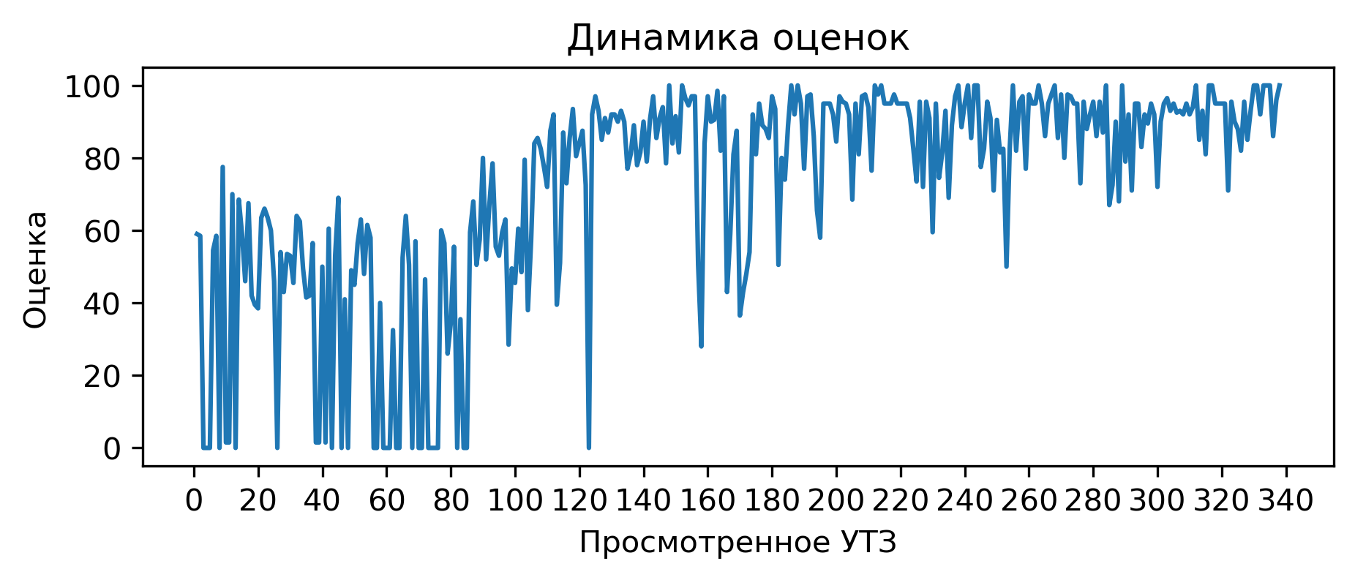
Процент выполнения вопросов:
1) Соблюдение питьевого режима: выполнение 13.6%
2) На каждые 10 спортсменов 1 тренер и больше: выполнение 54.1%
3) Есть план-конспект на занятие составленный с помощью Google-таблицы: выполнение 55.0%
4) Обеспечен необходимый режим работы и отдыха в выполняемом упражнении (моторная плотность): выполнение 55.3%
5) Прописано время работы, время отдыха, количество повторений в каждом упражнении: выполнение 57.7%
6) Прописаны 3 задачи занятия: выполнение 60.7%
7) Высокий уровень организации УТЗ: выполнение 62.7%
8) Интенсивность, время работы и отдыха соответсвуют запланированным качествам и режиму, в котором эти качества тренируются: выполнение 65.7%
9) Для проведения УТЗ предоставлена достаточная площадь льда: выполнение 71.9%
10) Активное участие тренеров в проведении УТЗ: исправляет ошибки, уделяет внимание учащимся: выполнение 75.1%
11) Применение необходимого инвентаря: выполнение 75.4%
12) Есть недельный микроцикл: выполнение 75.7%
13) Игра составляет 15% общего времени и больше: выполнение 78.7%
14) Части занятия проведены в нужной последовательности и дополняют друг друга: выполнение 79.9%
15) Все запланированные задачи занятия решены: выполнение 79.9%
16) Присутствует основная подготовительная и заключительная части занятия: выполнение 82.5%
17) Рациональное использование времени тренировки: выполнение 82.8%
18) Высокий эмоциональный фон: выполнение 84.9%
19) Отсутствует годовой план: выполнение 85.8%
20) Нет плана на месяц: выполнение 87.0%
21) Задания соответствуют уровню занимающихся: выполнение 87.3%
22) Прописано общее время работы в упражнении: выполнение 87.9%
23) УТЗ не соответствует плану-конспекту либо отсутствует план-конспект на УТЗ: выполнение 90.5%
24) Подготовка к упражнению в УТЗ занимало более 5 минут: выполнение 98.8%
Федоров Марк Дмитриевич
В этом месяце просмотренно 76 тренеровки, получил средний балл 47.03. В этом месяце данный тренер занял 156 место в рейтенге состоящем из 162 мест.
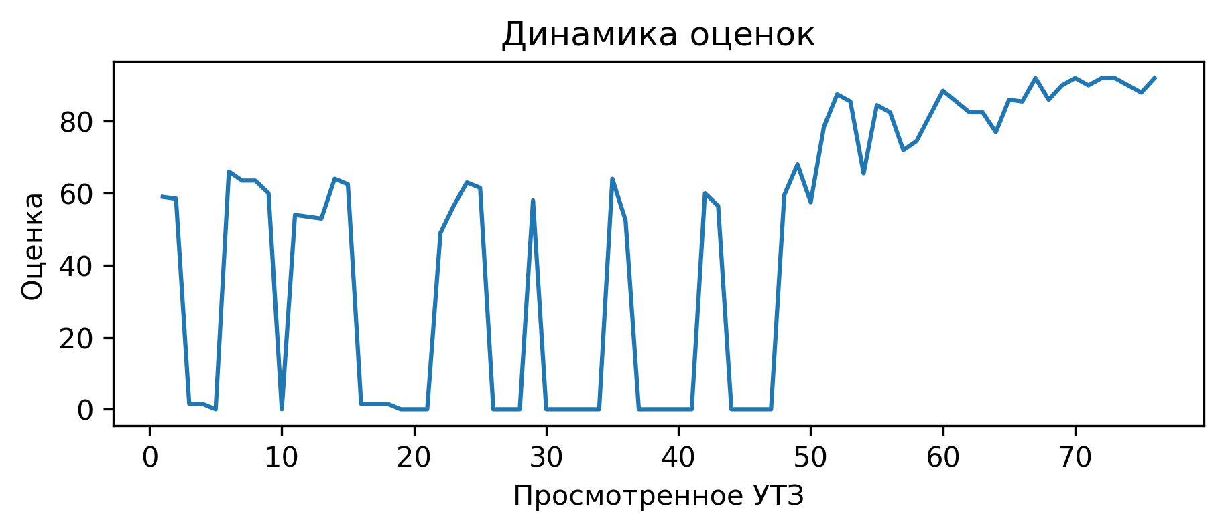
Вопросы с самым плохим процентом выполнением:
Использование современных технологий (Видеоанализ, BlazePod, Polar, SmartSpeed): выполнение 0.0%
При выполнении заданий учащиеся не мешают друг другу: выполнение 0.0%
С вратарями ведется отдельная работа согласно плану: выполнение 3.9%
Заключительная переводит организм из тренировочного режима в восстановительный: выполнение 6.6%
Соблюдение питьевого режима: выполнение 9.2%
Прописано время работы, время отдыха, количество повторений в каждом упражнении: выполнение 14.5%
Ковшик Александр Иванович
В этом месяце просмотренно 33 тренеровки, получил средний балл 63.32. В этом месяце данный тренер занял 139 место в рейтенге состоящем из 162 мест.
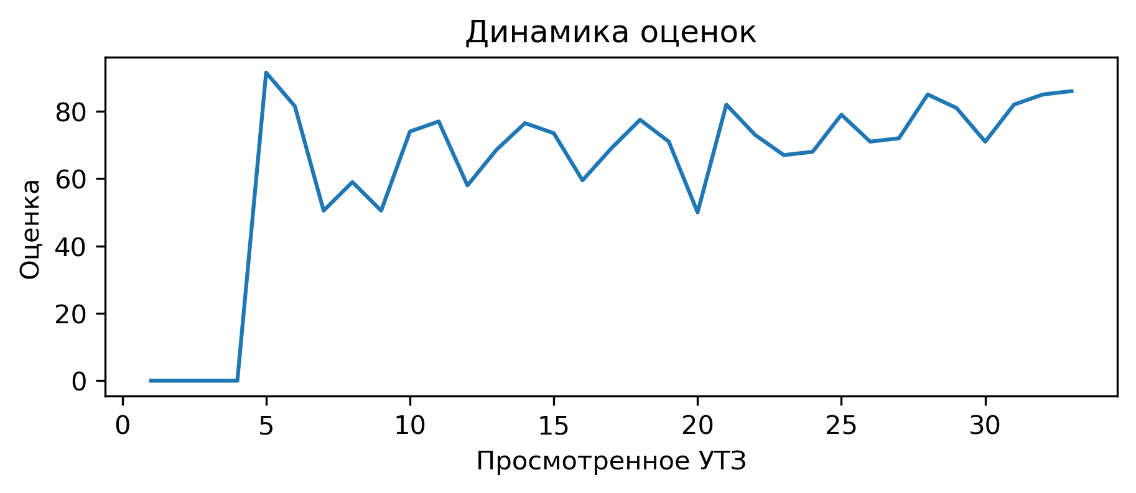
Вопросы с самым плохим процентом выполнением:
Подготовительная часть готовит занимающихся к основной части. Интенсивность заданий плавно возрастает: выполнение 0.0%
С вратарями ведется отдельная работа согласно плану: выполнение 0.0%
Использование современных технологий (Видеоанализ, BlazePod, Polar, SmartSpeed): выполнение 0.0%
При выполнении заданий учащиеся не мешают друг другу: выполнение 0.0%
Заключительная переводит организм из тренировочного режима в восстановительный: выполнение 3.0%
Пстыга Никита Александрович
В этом месяце просмотренно 3 тренеровки, получил средний балл 63.5. В этом месяце данный тренер занял 138 место в рейтенге состоящем из 162 мест.
Вопросы с самым плохим процентом выполнением:
С вратарями ведется отдельная работа согласно плану: выполнение 0.0%
Использование современных технологий (Видеоанализ, BlazePod, Polar, SmartSpeed): выполнение 0.0%
Применение необходимого инвентаря: выполнение 0.0%
Для проведения УТЗ предоставлена достаточная площадь льда: выполнение 0.0%
При выполнении заданий учащиеся не мешают друг другу: выполнение 0.0%
Обеспечен необходимый режим работы и отдыха в выполняемом упражнении (моторная плотность): выполнение 0.0%
Филиппов Олег Валерьевич
В этом месяце просмотренно 58 тренеровки, получил средний балл 69.14. В этом месяце данный тренер занял 115 место в рейтенге состоящем из 162 мест.
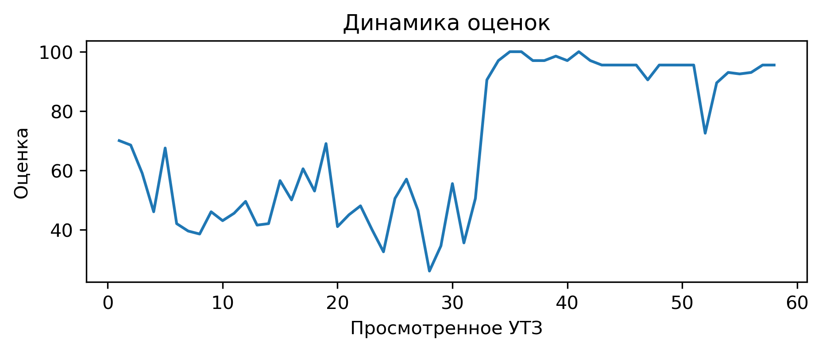
Вопросы с самым плохим процентом выполнением:
С вратарями ведется отдельная работа согласно плану: выполнение 0.0%
Использование современных технологий (Видеоанализ, BlazePod, Polar, SmartSpeed): выполнение 0.0%
При выполнении заданий учащиеся не мешают друг другу: выполнение 0.0%
Соблюдение питьевого режима: выполнение 10.3%
Заключительная переводит организм из тренировочного режима в восстановительный: выполнение 13.8%
Чурабаев Александр Темирбулатович
В этом месяце просмотренно 29 тренеровки, получил средний балл 71.33. В этом месяце данный тренер занял 107 место в рейтенге состоящем из 162 мест.
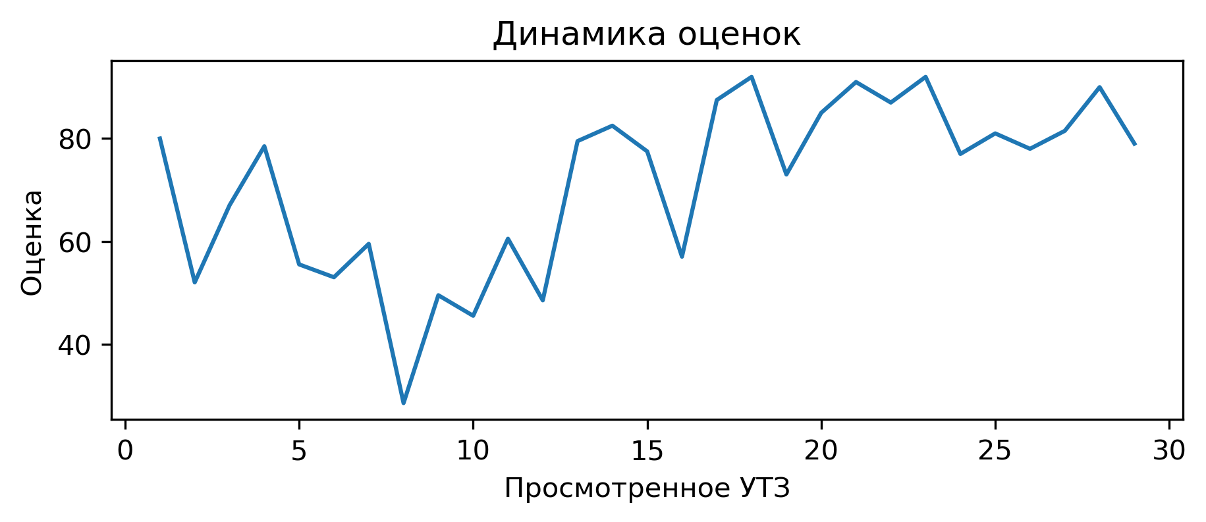
Вопросы с самым плохим процентом выполнением:
Использование современных технологий (Видеоанализ, BlazePod, Polar, SmartSpeed): выполнение 0.0%
С вратарями ведется отдельная работа согласно плану: выполнение 6.9%
Малявко Александр Александрович
В этом месяце просмотренно 57 тренеровки, получил средний балл 89.75. В этом месяце данный тренер занял 24 место в рейтенге состоящем из 162 мест.
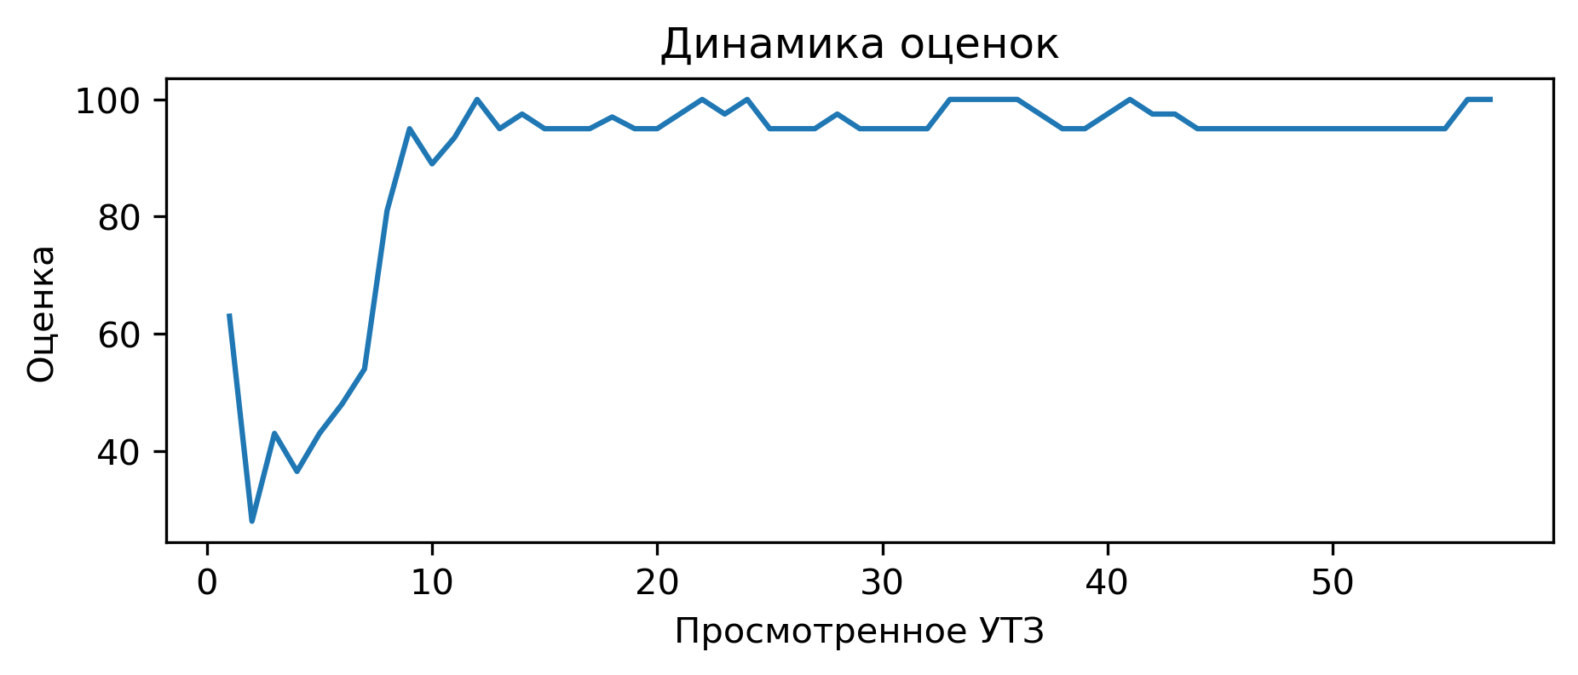
Вопросы с самым плохим процентом выполнением:
Заключительная переводит организм из тренировочного режима в восстановительный: выполнение 0.0%
С вратарями ведется отдельная работа согласно плану: выполнение 0.0%
Использование современных технологий (Видеоанализ, BlazePod, Polar, SmartSpeed): выполнение 0.0%
Подготовительная часть готовит занимающихся к основной части. Интенсивность заданий плавно возрастает: выполнение 1.8%
При выполнении заданий учащиеся не мешают друг другу: выполнение 1.8%
Титок Евгений Игоревич
В этом месяце просмотренно 21 тренеровки, получил средний балл 76.36. В этом месяце данный тренер занял 86 место в рейтенге состоящем из 162 мест.
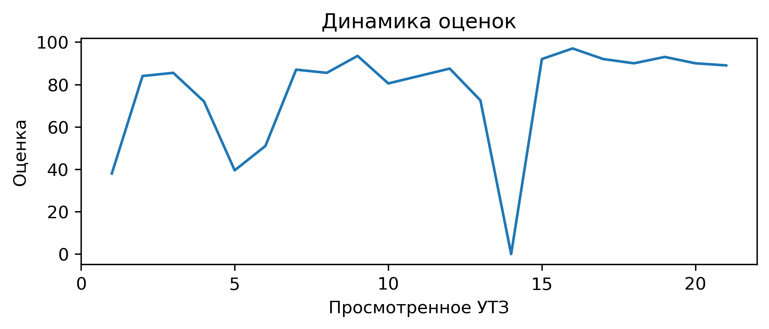
Вопросы с самым плохим процентом выполнением:
С вратарями ведется отдельная работа согласно плану: выполнение 0.0%
Использование современных технологий (Видеоанализ, BlazePod, Polar, SmartSpeed): выполнение 0.0%
Роговцев Виталий Витальевич
В этом месяце просмотренно 1 тренеровки, получил средний балл 93. В этом месяце данный тренер занял 12 место в рейтенге состоящем из 162 мест.
Вопросы с самым плохим процентом выполнением:
Подготовительная часть готовит занимающихся к основной части. Интенсивность заданий плавно возрастает: выполнение 0.0%
Заключительная переводит организм из тренировочного режима в восстановительный: выполнение 0.0%
С вратарями ведется отдельная работа согласно плану: выполнение 0.0%
Активное участие тренеров в проведении УТЗ: исправляет ошибки, уделяет внимание учащимся: выполнение 0.0%
Использование современных технологий (Видеоанализ, BlazePod, Polar, SmartSpeed): выполнение 0.0%
При выполнении заданий учащиеся не мешают друг другу: выполнение 0.0%
Обеспечен необходимый режим работы и отдыха в выполняемом упражнении (моторная плотность): выполнение 0.0%
Орлюк Андрей Иванович
В этом месяце просмотренно 29 тренеровки, получил средний балл 88.14. В этом месяце данный тренер занял 31 место в рейтенге состоящем из 162 мест.
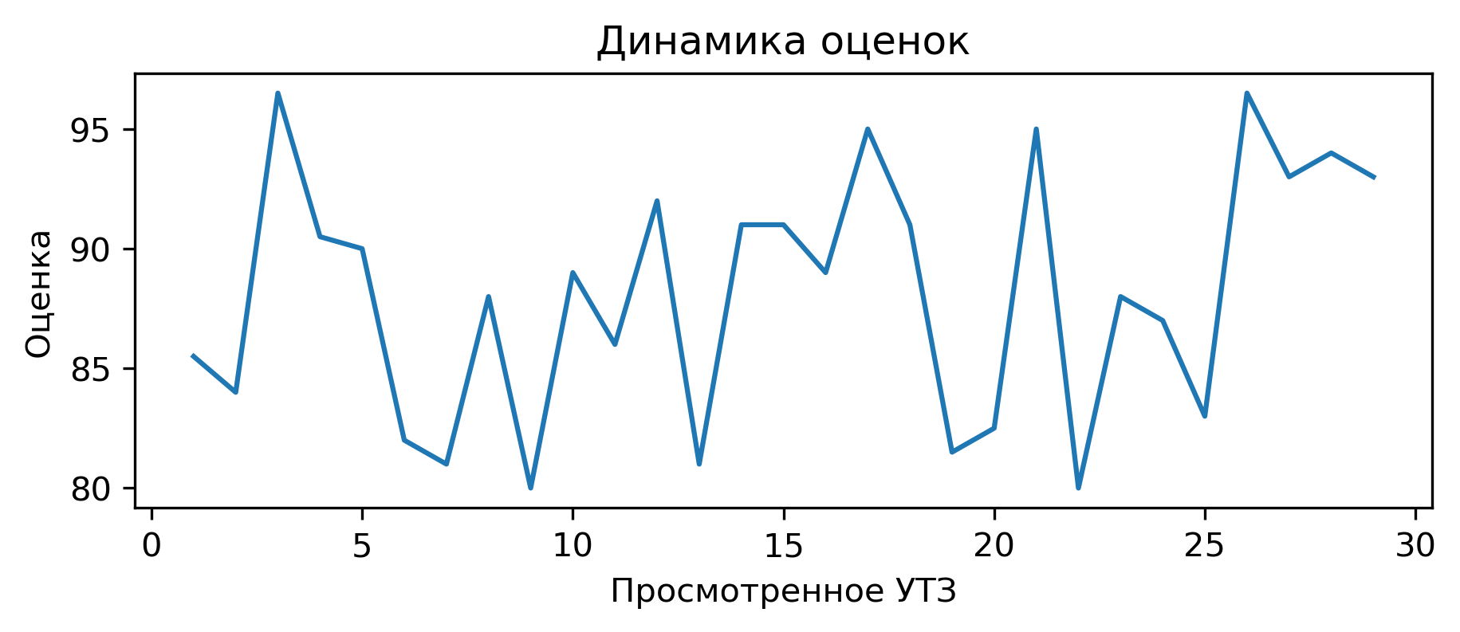
Вопросы с самым плохим процентом выполнением:
Рогов Юрий Константинович
В этом месяце просмотренно 31 тренеровки, получил средний балл 96.08. В этом месяце данный тренер занял 6 место в рейтенге состоящем из 162 мест.
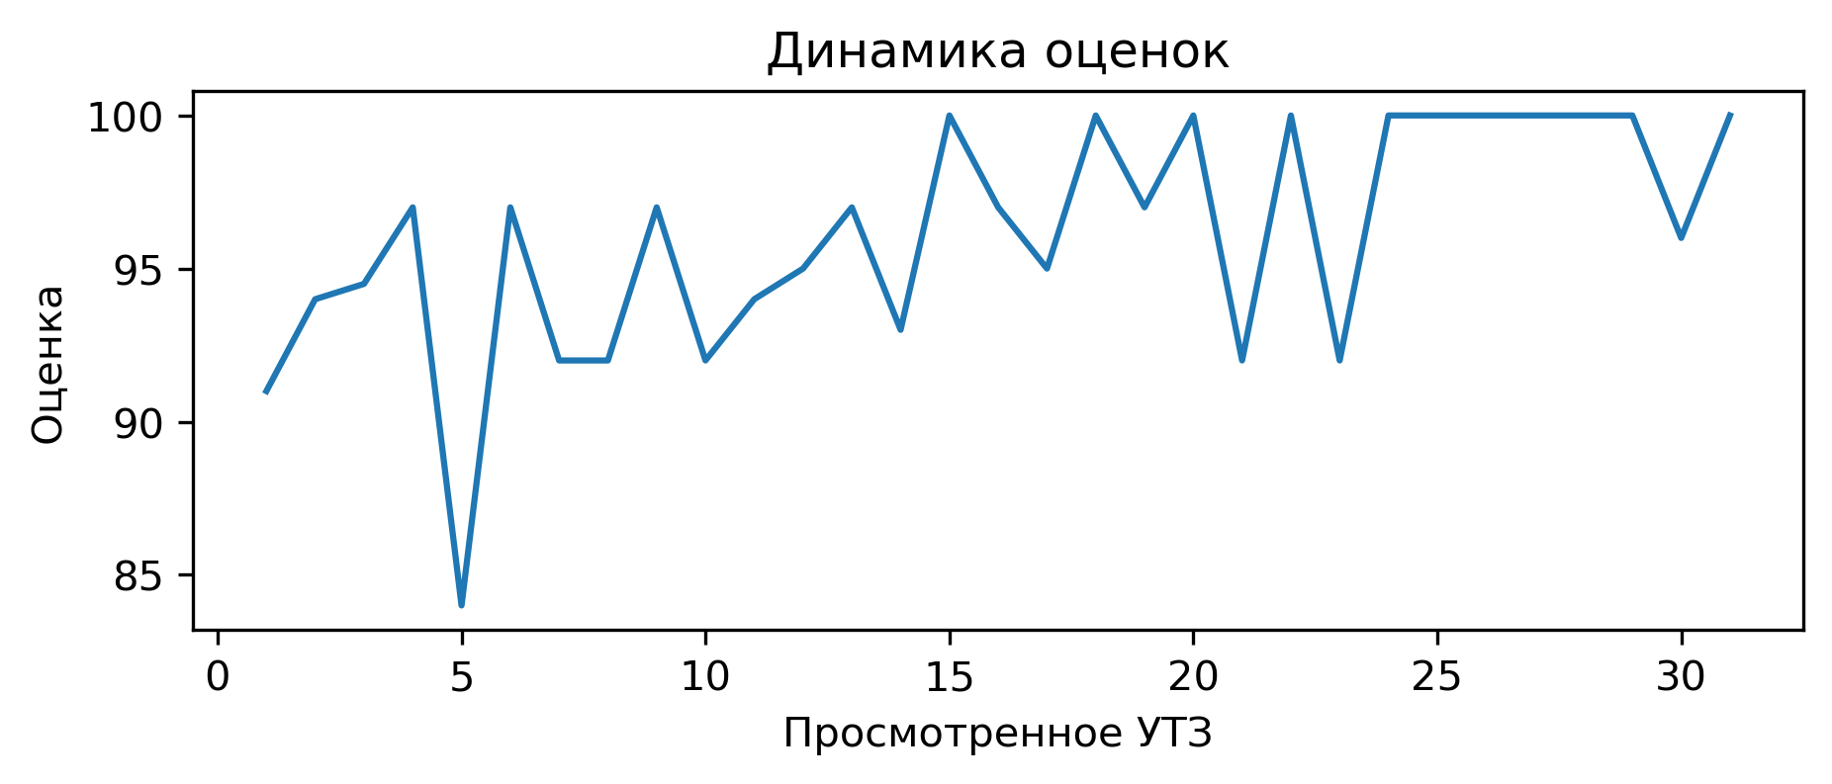
Вопросы с самым плохим процентом выполнением:

